Федеральное государственное автономное образовательное учреждение
высшего образования
«РОССИЙСКИЙ УНИВЕРСИТЕТ ДРУЖБЫ НАРОДОВ»
ИНЖЕНЕРНАЯ АКАДЕМИЯ
Департамент механики и мехатроники

КУРСОВАЯ РАБОТА

Направление/специальность: |  | 01.03.02 Прикладная математика и информатика
 |  | (шифр и название направления подготовки/специальности)
Профиль/специализация: | Математические методы механики полета ракет-носителей и космических аппаратов
 | (наименование образовательной программы)

Тема: | Игра «Крестики-нолики»

Выполнил: |  |  |  | Судьин Георгий Евгеньевич
 | (подпись) |  |  | ^{(ФИО студента)}
Группа: |  | ИПГсд-01-20
Студенческий билет №: |  | 1032201494

Преподаватель: |  |  | д.т.н., профессор
 |  |  | (ученая степень, ученое звание)
 |  |  | Разумный Юрий Николаевич
 | (подпись) |  | ^{(ФИО руководителя ВКР)}
Оценка: |  |  | / /
 | (подпись)

Москва, 2020 г.

Federal State Autonomous Educational Institution of Higher Education
PEOPLES’ FRIENDSHIP UNIVERSITY RUSSIA
ACADEMY OF ENGINEERING
Department of Mechanics and Mechatronics

COURSE WORK

Direction/specialty: |  | 01.03.02 Applied Mathematics and Computer Science
 |  | (code and field of study/specialty)
Profile/specialization: | Mathematical Methods for Satellite and Launch Vehicle Flight Mechanics
 | ^{(title of educational program)}

Theme: | Design and ballistic analysis of orbital structures of satellite systems for continuous multiple sphere survey

Performed: |  |  |  | Victoria Dmitrievna Novikova
 | (signature) |  |  | ^{(student’s FIO)}
Group: |  | ИПМбд-01-15
Student card №: |  | 1032156061

Lecturer: |  |  | Doctor of Technical Sciences,  Professor
 |  |  | (academic degree / academic title)
 |  |  | Yury Nikolaevich Razoumny
 | (signature) |  | ^{(lecturer’s FIO)}
Grade: |  |  | / /
 | (signature)

Moscow, 2020
Содержание
Введение
Постановка задачи и актуальность
1. Анализ задачи
1.1. Формулировка задачи
Физические \ математически основы рассматриваемой задачи, приложения
1.2. Методы решения
Математическая \ алгоритмическая часть (описание подходов к решению). Существующие библиотеки, упрощающие разработку ПО библиотеки
2. Используемые методы и алгоритмы
Описание используемого в работе алгоритма, его анализ.
3. Описание разрабатываемой программы
3.1. Структура и особенности программы
Декомпозиция программы и описание используемых сторонних библиотек
3.2. Блок-схема
Блок-схема программы или подпрограммы
4. Тестирование
Демонстрация работы программы: принскрины диалоговых окон. Тестовые исходные данные и результаты работы.
Приложение.
Коды программ

1. Введение

1.1 Задание

Создать игру «Крестики-нолики» для игры пользователь-пользователь, пользователь-компьютер.

1.2 Краткое описание игры

Предоставленная курсовая работа посвящена разработке игры «Крeстики-нoлики», выполненная с использованием объектнo-ориeнтированного программирования. Курсовая работа ставит перед собой задачу исследования и регулирования информации, полученной в течение двух семестров изучения дисциплины «Программирование на языке высокого уровня». Курсовая работа является индивидуальным заданием высокой трудности по реализации программы на изучаемом языке.
Осуществление задачи требует обширного применения своего опыта как в части знания языка программирования, так и в части умения создавать и формировать сложные алгоритмы.
Игра «Крестики-нолики», продемонстрированная в этой работе, является полноценным программным продуктом, готовым для использования. Она обладает доступным, понятным и наглядным для пользователя интерфейсом.
В игре «Крестики-нолики» пользователю предоставляется поле размером 9х9. При игре пользователь-компьютер игроку необходимо выбрать играть Х или же О. Кто ходит первым, решает рандом. Когда пользователь играет против пользователя, им необходим определить, кто играет за О, а кто за Х. О ходят первыми. Цель игры собрать три в ряд или по диагонали одинаковые символы (О или Х). Игра «Крестики-нолики» тренирует логическое мышление пользователя. Актуальность моей курсовой работы обусловлена тем, что в современных реалиях крайне важно
развивать логику.
Мышление человека — это психологический процесс обработки данных и установления связей между предметами, их качествами или феноменами мира вокруг. Мышление дает человеку возможность замечать связи между фактами действительности, но для того, чтобы найденные связи, на самом деле отображали настоящее положение дел, мышление обязано быть объективным, правильным или, иначе говоря, логичным, то есть подчинявшимся законам логики.
Логика в переводе с греческого обладает несколькими значениями: «наука о верном мышлении», «искусство рассуждения», «речь», «рассуждение» и в том числе «мысль». В нашем случае мы будем основываться из самого признанного определения логики как нормативной науки о формах, методах и законах интеллектуальной мыслительной деятельности человека.
Делая вывод из вышесказанного, мы можем собрать определение самого логического мышления.
Логическое мышление – это интеллектуальный процесс, при котором человек использует логические понятия и системы, которому характерна аргументированность, здравый смысл, и задачей которого является получение действительного вывода из имеющихся предпосылок.
3. Описание разрабатываемой программы
3.1. Структура и особенности программы (надо своими словами сделать)

Функция drawBoard()
Внутри программы игровое поле представлено в виде одномерного списка с числами от 1 до 9.

Функции getMove() и getPlayerMove()
Задачи данной функций:
1) Принять ввод пользователя.
2) Обработать некорректный ввод, например, введено не число. Для преобразования строки в число используем функцию int().
3) Обработать ситуации. когда клетка занята или когда введено число не из диапазона 1..9.
Для обработки некорректного ввода мы используем блок try…except. Если пользователь введет строку, то выполнение программы не прервется, а будет выведено сообщение “Некорректный ввод. Вы уверены, что ввели число?”, а затем цикл перейдет на следующую итерацию с возможностью по-новому ввести число.

Функция isWinner()
Данная функция проверяет игровое поле. Мы создаем кортеж с выигрышными координатами и проходимся циклом for по нему.
Если символы во всех трех заданных клетках равны – возвращаем выигрышный символ, иначе – возвращаем значение False.
Непустая строка(выигрышный символ) при приведении ее к логическому типу вернет True.
Функция playAgain()
Спрашивает игрока хочет он сыграть еще раз или нет.
Функция whoGoesFirst()
С помощью рандома определяет, кто будет ходить первым: игрок или компьютер?

3.2. Блок-схема
3.2.1. Пользователь-компьютер

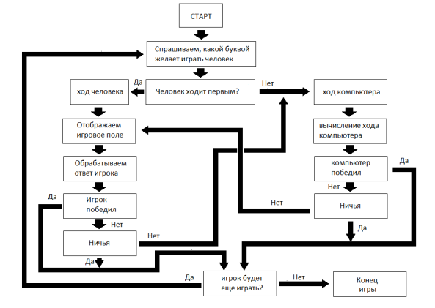
3.2.2. Пользователь-пользователь
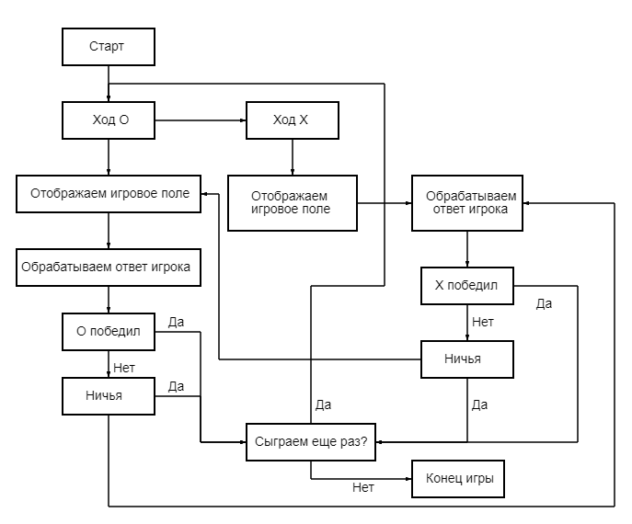
4. Тестирование
4.1. Пользователь-пользователь

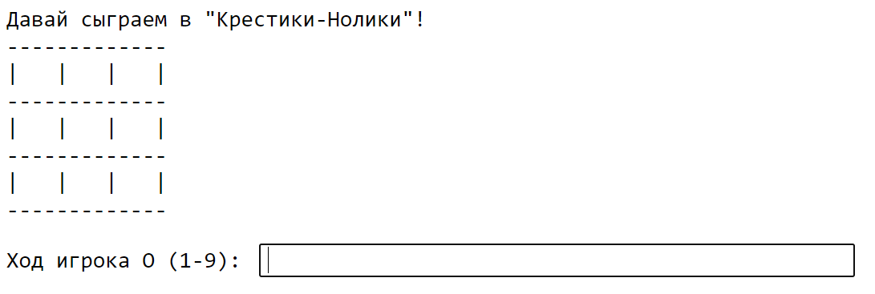
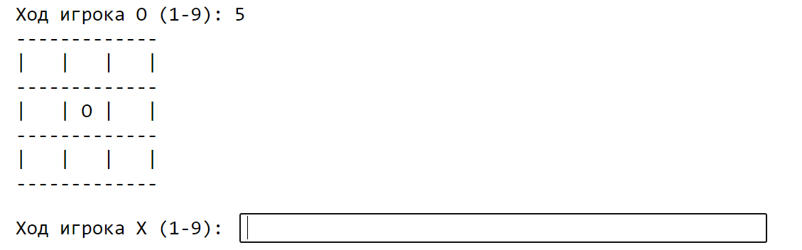
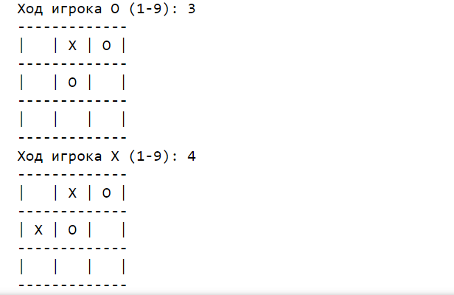
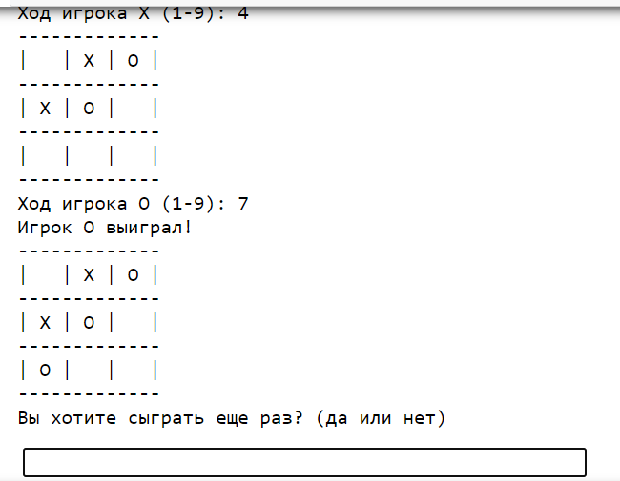
4.2. Пользователь-компьютер
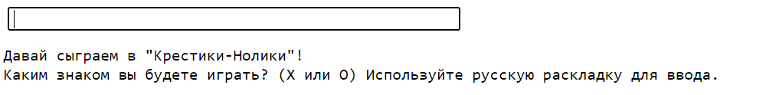
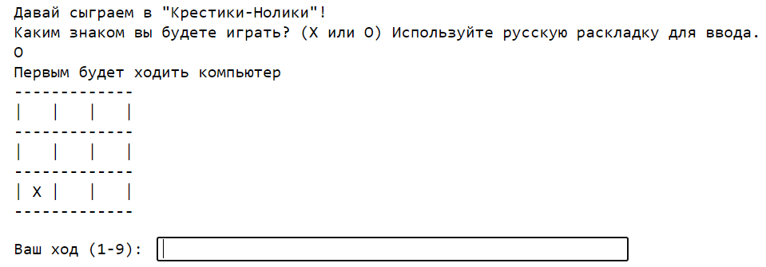
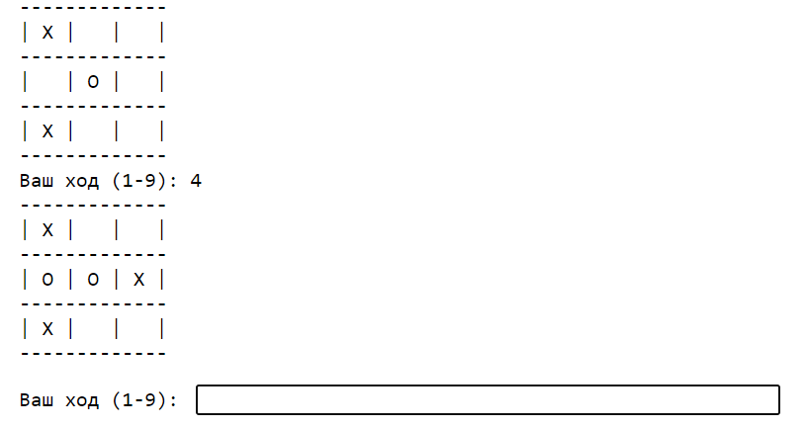
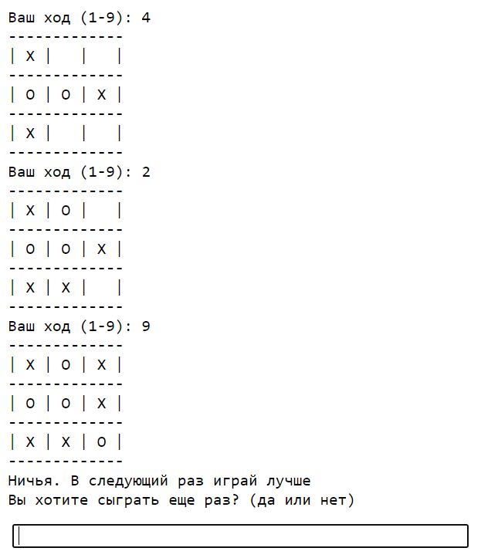

Приложение 1

import random

def drawBoard(board):
print ('-' * 13)
for i in range(3):
print ('|', board[1+i*3], '|', board[2+i*3], '|', board[3+i*3], '|')
print ('-' * 13)

def inputPlayerLetter():
letter = ''
while not (letter == 'Х' or letter == 'О'):
print('Каким знаком вы будете играть? (Х или О) Используйте русскую раскладку для ввода.')
letter = input().upper()

if letter == 'Х':
return ['Х', 'О']
else:
return ['О', 'Х']

def whoGoesFirst():
if random.randint(0, 1) == 0:
return 'компьютер'
else:
return 'игрок'

def playAgain():
print('Вы хотите сыграть еще раз? (да или нет)')
return input().lower().startswith('д')

def makeMove(board, letter, move):
board[move] = letter

def isWinner(bo, le):
win_coord = ((1,2,3),(4,5,6),(7,8,9),(1,4,7),(2,5,8),(3,6,9),(1,5,9),(3,5,7))
for each in win_coord:
if bo[each[0]] == bo[each[1]] == bo[each[2]] == le:
return True

def getBoardCopy(board):
dupeBoard = []
for i in board:
dupeBoard.append(i)
return dupeBoard

def isSpaceFree(board, move):
return board[move] == ' '

def getPlayerMove(board):
move = ''
while move not in '1 2 3 4 5 6 7 8 9'.split() or not isSpaceFree(board, int(move)):
move = input('Ваш ход (1-9): ')
try:
move = int(move)
except:
print ("Некорректный ввод. Вы уверены, что ввели число?")
continue
if move >= 1 and move <= 9:
if (str(board[move]) not in "ХО"):
return move
else:
print ("Эта клеточка уже занята")
else:
print ("Некорректный ввод. Введите число от 1 до 9 чтобы походить.")

def chooseRandomMoveFromList(board, movesList):
possibleMoves = []
for i in movesList:
if isSpaceFree(board, i):
possibleMoves.append(i)

if len(possibleMoves) != 0:
return random.choice(possibleMoves)
else:
return None

def getComputerMove(board, computerLetter):
if computerLetter == 'Х':
playerLetter = 'О'
else:
playerLetter = 'Х'

for i in range(1, 10):
copy = getBoardCopy(board)
if isSpaceFree(copy, i):
makeMove(copy, computerLetter, i)
if isWinner(copy, computerLetter):
return i

for i in range(1, 10):
copy = getBoardCopy(board)
if isSpaceFree(copy, i):
makeMove(copy, playerLetter, i)
if isWinner(copy, playerLetter):
return i

move = chooseRandomMoveFromList(board, [1, 3, 7, 9])
if move != None:
return move

if isSpaceFree(board, 5):
return 5

return chooseRandomMoveFromList(board, [2, 4, 6, 8])

def isBoardFull(board):
for i in range(1, 10):
if isSpaceFree(board, i):
return False
return True

print ('Давай сыграем в "Крестики-Нолики"!')

while True:
theBoard = [' ']*10
playerLetter, computerLetter = inputPlayerLetter()
turn = whoGoesFirst()
print ('Первым будет ходить '+turn)
gameIsPlaying = True

while gameIsPlaying:
if turn == 'игрок':
drawBoard(theBoard)
move = getPlayerMove(theBoard)
makeMove(theBoard, playerLetter, move)

if isWinner(theBoard, playerLetter):
drawBoard(theBoard)
print ('Поздравляю!!! Вы победили в игре!')
gameIsPlaying = False
else:
if isBoardFull(theBoard):
drawBoard(theBoard)
print('Ничья. В следующий раз играй лучше')
break
else:
turn = 'компьютер'

else:
move = getComputerMove(theBoard, computerLetter)
makeMove(theBoard, computerLetter, move)
if isWinner(theBoard, computerLetter):
drawBoard(theBoard)
print('Компьютер победил! Вы проиграли...')
gameIsPlaying = False
else:
if isBoardFull(theBoard):
drawBoard(theBoard)
print('Ничья. В следующий раз играй лучше')
break
else:
turn = 'игрок'

if not playAgain():
break

Приложение 2

def drawBoard(board):
print ('-' * 13)
for i in range(3):
print ('|', board[0+i*3], '|', board[1+i*3], '|', board[2+i*3], '|')
print ('-' * 13)

def playAgain():
print('Вы хотите сыграть еще раз? (да или нет)')
return input().lower().startswith('д')

def getMove(board, player_token):
valid = False
while not valid:
player_answer = input('Ход игрока '+player_token+' (1-9): ')
try:
player_answer = int(player_answer)
except:
print ('Некорректный ввод. Вы уверены, что ввели число?')
continue
if player_answer >= 1 and player_answer <= 9:
if (str(board[player_answer-1]) not in 'ХО'):
board[player_answer-1] = player_token
valid = True
else:
print ('Эта клеточка уже занята.')
else:
print ('Некорректный ввод. Введите число от 1 до 9 чтобы походить.')

def isWinner(board):
win_coord = ((0,1,2),(3,4,5),(6,7,8),(0,3,6),(1,4,7),(2,5,8),(0,4,8),(2,4,6))
for each in win_coord:
if board[each[0]] == board[each[1]] == board[each[2]]:
return board[each[0]]
return False

print('Давай сыграем в "Крестики-Нолики"!')

while True:
theBoard = [' ']*10
gameIsPlaying = True
counter = 0

while gameIsPlaying:
drawBoard(theBoard)
if counter % 2 == 0:
getMove(theBoard, 'О')
else:
getMove(theBoard, 'Х')
counter += 1
if counter > 4:
tmp = isWinner(theBoard)
if tmp:
print ('Игрок '+tmp+' выиграл!')
break
if counter == 9:
print ('Ничья!')
break
drawBoard(theBoard)

if not playAgain():
break

